"Жер қойнауын пайдалану саласындағы мемлекеттік көрсетілетін қызметтер регламенттерін бекіту туралы" Солтүстік Қазақстан облысы әкімдігінің 2015 жылғы 04 қыркүйектегі № 342 қаулысына өзгерістер енгізу туралы
Күшін жойған
Солтүстік Қазақстан облысы әкімдігінің 2015 жылғы 8 желтоқсандағы № 476 қаулысы. Солтүстік Қазақстан облысының Әділет департаментінде 2015 жылғы 28 желтоқсанда N 3521 болып тіркелді. Күші жойылды - Солтүстік Қазақстан облысы әкімдігінің 2019 жылғы 5 қарашадағы № 284 қаулысымен
Ескерту. Күші жойылды - Солтүстік Қазақстан облысы əкімдігінің 05.11.2019 № 284 (алғашқы ресми жарияланған күнінен кейін күнтізбелік он күн өткен соң қолданысқа енгізіледі) қаулысымен.
"Нормативтік құқықтық актілер туралы" Қазақстан Республикасының 1998 жылғы 24 наурыздағы Заңының 21-бабына сәйкес Солтүстік Қазақстан облысының әкімдігі ҚАУЛЫ ЕТЕДІ:
1. "Жер қойнауын пайдалану саласындағы мемлекеттік көрсетілетін қызметтер регламенттерін бекіту туралы" Солтүстік Қазақстан облысы әкімдігінің 2015 жылғы 04 қыркүйектегі № 342 қаулысына (Нормативті құқықтық актілерді мемлекеттік тіркеу тізімінде № 3401 болып тіркелген, "Әділет" ақпараттық-құқықтық жүйесінде 2015 жылдың 21 қазанында жарияланды) мынадай өзгерістер енгізілсін:
1) "Кең таралған пайдалы қазбаларды барлауға, өндіруге келісімшарттар жасасу, оларды тіркеу және сақтау" мемлекеттік көрсетілетін қызмет регламенті, берілген қаулыда бекітілген, 1-қосымшаға сәйкес жаңа редакцияда жариялансын;
2) "Кең таралған пайдалы қазбаларды барлау және өндіру, барлаумен және өндірумен байланысты емес жерасты құрылыстарын салу және (немесе) пайдалану үшін берілген жер қойнауының учаскелеріне арналған сервитуттарды тіркеу" мемлекеттік көрсетілетін қызмет регламенті, берілген қаулыда бекітілген, 2-қосымшаға сәйкес жаңа редакцияда жариялансын;
3) "Барлаумен немесе өндірумен байланысты емес жерасты құрылыстарын салуға және (немесе) пайдалануға келісімшарттар жасасу" мемлекеттік көрсетілетін қызмет регламенті, берілген қаулыда бекітілген, 3-қосымшаға сәйкес жаңа редакцияда жариялансын;
4) "Болашақ құрылыс учаскесі астындағы жер қойнауында пайдалы қазбалардың жоқтығы немесе оның аз мөлшерде екендігі туралы қорытынды беру" мемлекеттік көрсетілетін қызмет регламенті, берілген қаулыда бекітілген, 4-қосымшаға сәйкес жаңа редакцияда жариялансын;
5) "Пайдалы қазбалар жатқан алаңдарда құрылыс салуға, сондай-ақ жинақталған жерлерде жерасты құрылыстарын орналастыруға рұқсат беру" мемлекеттік көрсетілетін қызмет регламенті, берілген қаулыда бекітілген, 5-қосымшаға сәйкес жаңа редакцияда жариялансын.
2. Осы қаулының орындалуын бақылау Солтүстік Қазақстан облысы әкімінің жетекшілік ететін орынбасарына жүктелсін.
3. Осы қаулы алғашқы ресми жарияланған күнінен кейін күнтізбелік он күн өткен соң қолданысқа енгізіледі.
Солтүстік Қазақстан  облысының әкімі | Е. Сұлтанов
Облыс әкімдігінің 2015 жылғы 08 желтоқсандағы № 476 қаулысына 1-қосымша
Облыс әкімдігінің 2015 жылғы 04 қыркүйектегі № 342 қаулысымен бекітілген
"Кең таралған пайдалы қазбаларды барлауға, өндіруге келісімшарттар жасасу, оларды тіркеу және сақтау" мемлекеттік көрсетілетін қызмет регламенті
1. Жалпы ережелер
1. Осы "Кең таралған пайдалы қазбаларды барлауға, өндіруге келісімшарттар жасасу, оларды тіркеу және сақтау" мемлекеттік көрсетілетін қызмет регламенті "Геология және су ресурстарын пайдалану саласындағы мемлекеттік көрсетілетін қызметтер стандарттарын бекіту туралы" Қазақстан Республикасы Инвестициялар және даму министрінің 2015 жылғы 28 сәуірдегі № 501 бұйрығымен (Нормативтік құқықтық актілерді мемлекеттік тіркеу тізімінде № 11452 болып тіркелген) бекітілген "Кең таралған пайдалы қазбаларды барлауға, өндіруге келісімшарттар жасасу, оларды тіркеу және сақтау" мемлекеттік көрсетілетін қызмет стандартының негізінде әзірленді.
"Кең таралған пайдалы қазбаларды барлауға, өндіруге келісімшарттар жасасу, оларды тіркеу және сақтау" мемлекеттік көрсетілетін қызметін (бұдан әрі – мемлекеттік көрсетілетін қызмет) осы регламентке 1-қосымшаға сәйкес облыстың жергілікті атқарушы органы (бұдан әрі – көрсетілетін қызметті беруші) көрсетеді.
Өтінішті қабылдау және мемлекеттік қызметті көрсету нәтижесін беру көрсетілетін қызметті берушінің кеңсесі арқылы жүзеге асырылады.
2. Мемлекеттік қызметті көрсету нысаны: қағаз түрінде.
3. Мемлекеттік қызметті көрсету нәтижесі: қол қойылған және тіркелген кең таралған пайдалы қазбаларды барлауға, өндіруге арналған келісімшарт.
Мемлекеттік қызметті көрсетудің нәтижесін беру нысаны: қағаз түрінде.
2. Мемлекеттік қызметті көрсету процесінде көрсетілетін қызметті берушінің құрылымдық бөлімшелерінің (қызметкерлерінің) іс-қимылы тәртібін сипаттау
4. Мемлекеттік қызметті көрсету бойынша рәсімді (іс-қимылды) бастауға негіздеме мына құжаттарды (бұдан әрі – құжаттар топтамасы) қоса отыра, көрсетілетін қызметті алушының өтінішін беру болып табылады:
1) еркін нысандағы өтініш;
2) жұмыс бағдарламасымен, бекітілген барлық жобалық құжаттармен, келісулер мен сараптамалар нәтижелерімен қоса келісімшарт жобасы – қағаз және электрондық жеткізгіштерде 3 (үш) данада;
3) тікелей келіссөздер хаттамасы.
Келісімшартты тіркеу үшін:
1) еркін нысандағы өтініш;
2) жұмыс бағдарламасымен, бекітілген барлық жобалық құжаттармен, келісулер мен сараптамалар нәтижелерімен қоса келісімшарт жобасы – қағаз және электрондық жеткізгіштерде 3 (үш) данада.
5. Мемлекеттік қызметті көрсету кезінде құрылымдық бөлімшелер қызметкерлерінің іс-қимылы, рәсім (іс-қимыл) тәртібі және олардың орындалу реттілігі, оның ішінде әрбір құрылымдық бөлімшелер бөлінісінде барлық рәсімдердің (іс-қимылдардың) өту кезеңдері:
1-рәсім – көрсетілетін қызметті берушінің кеңсесі маманының көрсетілетін қызметті алушының құжаттар топтамасын қабылдауы және өтінішті тіркеуі, 15 (он бес) минут;
2-рәсім – көрсетілетін қызметті берушінің кеңсесі маманының көрсетілетін қызметті берушінің басшысына бұрыштама ресімдеу үшін құжаттар топтамасын тапсыруы, 10 (он) минут;
3-рәсім – көрсетілетін қызметті беруші басшысының бұрыштамасын ресімдеу және көрсетілетін қызметті берушінің жауапты маманына тапсыру, 4 (төрт) сағат;
4-рәсім – көрсетілетін қызметті берушінің жауапты маманының ұсынылған құжаттар топтамасының толықтығын, сондай-ақ қойылған талаптарға сәйкестігін тексеруі және мемлекеттік қызмет көрсету нәтижесінің жобасын дайындауы, 13 (он үш) жұмыс күні;
5-рәсім – мемлекеттік қызмет көрсету нәтижесінің жобасын көрсетілетін қызметті берушінің басшысына қол қоюға жіберу, 10 (он) минут;
6-рәсім – көрсетілетін қызметті беруші басшысының мемлекеттік қызмет көрсету нәтижесінің жобасына қол қоюы, 4 (төрт) сағат;
7-рәсім – мемлекеттік қызмет көрсету нәтижесін көрсетілетін қызметті беруші кеңсесінің маманына тапсыру, 10 (он) минут;
8-рәсім - көрсетілетін қызметті алушыға қол қойылған және тіркелген кең таралған пайдалы қазбаларды барлауға, өндіруге арналған келісімшартты беру, 10 (он) минут.
6. Келесі рәсімді (іс-қимылды) орындауды бастау үшін негіз болатын мемлекеттік қызметті көрсету бойынша рәсімнің (іс-қимылдың) нәтижесі:
1) көрсетілетін қызметті алушының құжаттар топтамасын қабылдау және тіркеу;
2) көрсетілетін қызметті беруші басшысының құжаттар топтамасын қабылдауы;
3) көрсетілетін қызметті берушінің жауапты маманының көрсетілетін қызметті беруші басшысының бұрыштамасы бар құжаттар топтамасын қабылдауы;
4) мемлекеттік қызметті көрсету нәтижесінің жобасы;
5) көрсетілетін қызметті беруші басшысының мемлекеттік қызмет көрсету нәтижесінің жобасын алуы;
6) мемлекеттік қызметті көрсету нәтижесіне қол қою;
7) кеңсе қызметкерінің мемлекеттік қызмет көрсету нәтижесін алуы;
8) көрсетілетін қызметті алушының қол қойылған және тіркелген кең таралған пайдалы қазбаларды барлауға, өндіруге арналған келісімшартты алуы.
3. Мемлекеттік қызметті көрсету процесінде көрсетілетін қызметті берушінің құрылымдық бөлімшелерінің (қызметкерлерінің) өзара іс-қимылы тәртібін сипаттау
7. Мемлекеттік қызметті көрсету процесіне қатысатын көрсетілетін қызметті берушінің құрылымдық бөлімшелерінің (қызметкерлерінің) тізбесі:
1) көрсетілетін қызметті беруші кеңсесінің қызметкері;
2) көрсетілетін қызметті берушінің басшысы;
3) көрсетілетін қызметті берушінің жауапты маманы.
8. Әрбір іс-қимылдың ұзақтығы көрсетіле отыра, құрылымдық бөлімшелер (қызметкерлер) арасындағы рәсімдердің (іс-қимылдардың) реттілігін сипаттау:
1) көрсетілетін қызметті беруші кеңсесінің қызметкері көрсетілетін қызметті алушыдан құжаттар топтамасын қабылдайды, тіркейді, 15 (он бес) минут және көрсетілетін қызметті берушінің басшысына құжаттар топтамасын тапсырады, 10 (он) минут;
2) көрсетілетін қызметті берушінің басшысы бұрыштама ресімдейді және көрсетілетін қызметті берушінің жауапты маманына тапсырады, 4 (төрт) сағат;
3) көрсетілетін қызметті берушінің жауапты маманы ұсынылған құжаттар топтамасының толықтығын, сондай-ақ қойылған талаптарға сәйкестігін тексереді және мемлекеттік қызметті көрсету нәтижесінің жобасын дайындайды, 13 (он үш) жұмыс күні, содан кейін көрсетілетін қызметті берушінің басшысына қол қоюға мемлекеттік қызмет көрсету нәтижесінің жобасын жібереді, 10 (он) минут;
4) көрсетілетін қызметті берушінің басшысы мемлекеттік қызмет көрсету нәтижесінің жобасымен танысады, оған қол қояды және көрсетілетін қызметті беруші кеңсесінің қызметкеріне тапсырады, 4 (төрт) сағат;
5) көрсетілетін қызметті беруші кеңсесінің қызметкері көрсетілетін қызметті алушыға қол қойылған және тіркелген кең таралған пайдалы қазбаларды барлауға, өндіруге арналған келісімшартын береді, 10 (он) минут.
9. Әрбір рәсімнің (іс-қимылдың) ұзақтығы көрсетіле отырып, құрылымдық бөлімшелер (қызметкерлер) арасындағы рәсімдердің (іс-қимылдардың) реттілігін сипаттау осы регламентке 2-қосымшаға сәйкес әрбір іс-қимылдың (рәсімнің) өтуі мемлекеттік қызметті көрсету бизнес-процесстерінің анықтамалығында келтірілген.
"Кең таралған пайдалы қазбаларды барлауға, өндіруге келісімшарттар жасасу, оларды тіркеу және сақтау" мемлекеттік көрсетілетін қызмет регламентіне 1-қосымша
Көрсетілетін қызметті берушінің атауы
Р/с № | Облыстың жергілікті атқарушы органы | Жұмыс режимі
1 | 2 | 3
1 | "Солтүстік Қазақстан облысының индустриялық-инновациялық даму басқармасы" мемлекеттік мекемесі  Петропавл қаласы, Қазақстан Конституциясы көшесі, 58 | Қазақстан Республикасының еңбек заңнамасына сәйкес демалыс және мереке күндерінен басқа,  дүйсенбі-жұма аралығында сағат 9-00-ден 18-30-ға дейін, түскі үзіліс сағат 13-00-ден 14-30-ға дейін.  Өтінішті қабылдау және мемлекеттік қызметті көрсету нәтижесін беру сағат 9-00-ден 17-30-ға дейін, түскі үзіліс сағат 13-00-ден 14-30-ға дейін
"Кең таралған пайдалы қазбаларды барлауға, өндіруге келісімшарттар жасасу, оларды тіркеу және сақтау" мемлекеттік көрсетілетін қызмет регламентіне 2-қосымша
"Кең таралған пайдалы қазбаларды барлауға, өндіруге келісімшарттар жасасу, оларды тіркеу және сақтау" мемлекеттік қызметін көрсетудің бизнес-процесстерінің анықтамалығы

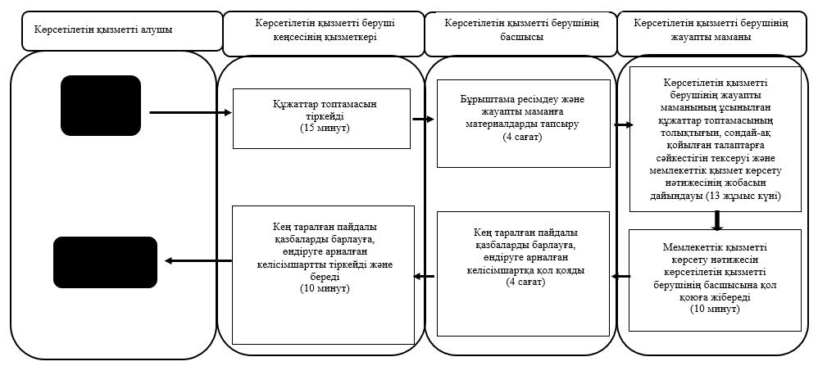

Шартты белгілер:

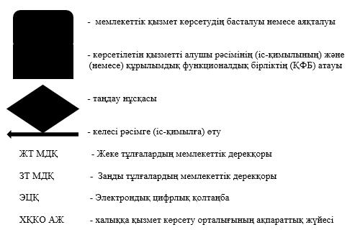

Облыс әкімдігінің 2015 жылғы 08 желтоқсандағы № 476 қаулысына 2-қосымша
Облыс әкімдігінің 2015 жылғы 04 қыркүйектегі № 342 қаулысымен бекітілген
"Кең таралған пайдалы қазбаларды барлау және өндіру, барлаумен және өндірумен байланысты емес жерасты құрылыстарын салу және (немесе) пайдалану үшін берілген жер қойнауының учаскелеріне арналған сервитуттарды тіркеу" мемлекеттік көрсетілетін қызмет регламенті
1. Жалпы ережелер
1. Осы "Кең таралған пайдалы қазбаларды барлау және өндіру, барлаумен және өндірумен байланысты емес жерасты құрылыстарын салу және (немесе) пайдалану үшін берілген жер қойнауының учаскелеріне арналған сервитуттарды тіркеу" мемлекеттік көрсетілетін қызмет регламенті "Геология және су ресурстарын пайдалану саласындағы мемлекеттік көрсетілетін қызметтер стандарттарын бекіту туралы" Қазақстан Республикасы Инвестициялар және даму министрінің 2015 жылғы 28 сәуірдегі № 501 бұйрығымен (Нормативтік құқықтық актілерді мемлекеттік тіркеу тізімінде № 11452 болып тіркелген) бекітілген "Кең таралған пайдалы қазбаларды барлау және өндіру, барлаумен және өндірумен байланысты емес жерасты құрылыстарын салу және (немесе) пайдалану үшін берілген жер қойнауының учаскелеріне арналған сервитуттарды тіркеу" мемлекеттік көрсетілетін қызмет стандартының негізінде әзірленді.
"Кең таралған пайдалы қазбаларды барлау және өндіру, барлаумен және өндірумен байланысты емес жерасты құрылыстарын салу және (немесе) пайдалану үшін берілген жер қойнауының учаскелеріне арналған сервитуттарды тіркеу" мемлекеттік көрсетілетін қызметін (бұдан әрі – мемлекеттік көрсетілетін қызмет) осы регламентке 1-қосымшаға сәйкес облыстың жергілікті атқарушы органы (бұдан әрі – көрсетілетін қызметті беруші) көрсетеді.
Өтінішті қабылдау және мемлекеттік қызметті көрсету нәтижесін беру көрсетілетін қызметті берушінің кеңсесі арқылы жүзеге асырылады.
2. Мемлекеттік қызметті көрсету нысаны: қағаз түрінде.
3. Мемлекеттік қызметті көрсету нәтижесі: "Жер қойнауын және жер қойнауын пайдалану туралы" Қазақстан Республикасының заңында көзделген жағдайларда Кең таралған пайдалы қазбаларды барлау және өндіру, барлаумен және өндірумен байланысты емес жерасты құрылыстарын салу және (немесе) пайдалану үшін берілген жер қойнауының учаскелеріне арналған сервитуттарды тіркеу туралы хабарлама-хат (бұдан әрі – хабарлама-хат).
Мемлекеттік қызметті көрсетудің нәтижесін беру нысаны: қағаз түрінде.
2. Мемлекеттік қызметті көрсету процесінде көрсетілетін қызметті берушінің құрылымдық бөлімшелерінің (қызметкерлерінің) іс-қимылы тәртібін сипаттау
4. Мемлекеттік қызметті көрсету бойынша рәсімді (іс-қимылды) бастауға негіздеме мына құжаттарды (бұдан әрі – құжаттар топтамасы) қоса отыра, көрсетілетін қызметті алушының өтінішін беру болып табылады.
1) еркін нысандағы өтініш;
2) сервитут белгілеу туралы шарттың нотариалды расталған көшірмесі;
3) сервитутты мемлекеттік тіркеу үшін алым мөлшерлемесінің төленгені туралы түбіртек.
5. Мемлекеттік қызметті көрсету кезінде құрылымдық бөлімшелер қызметкерлерінің іс-қимылы, рәсім (іс-қимыл) тәртібі және олардың орындалу реттілігі, оның ішінде әрбір құрылымдық бөлімшелер бөлінісінде барлық рәсімдердің (іс-қимылдардың) өту кезеңдері:
1-рәсім – көрсетілетін қызметті берушінің кеңсесі маманының көрсетілетін қызметті алушының құжаттар топтамасын қабылдауы және өтінішті тіркеуі, 15 (он бес) минут;
2-рәсім – көрсетілетін қызметті берушінің қеңсесі маманының көрсетілетін қызметті берушінің басшысына бұрыштама ресімдеу үшін құжаттар топтамасын тапсыруы, 10 (он) минут;
3-рәсім – көрсетілетін қызметті беруші басшысының бұрыштамасын ресімдеу және көрсетілетін қызметті берушінің жауапты маманына тапсыру, 4 (төрт) сағат;
4-рәсім – көрсетілетін қызметті берушінің жауапты маманының ұсынылған құжаттар топтамасының толықтығын, сондай-ақ қойылған талаптарға сәйкестігін тексеруі және мемлекеттік қызмет көрсету нәтижесінің жобасын дайындауы, күнтізбелік 13 (он үш) күн;
5-рәсім – мемлекеттік қызметті көрсету нәтижесінің жобасын көрсетілетін қызметті берушінің басшысына қол қоюға жіберу, 10 (он) минут;
6-рәсім – көрсетілетін қызметті беруші басшысының мемлекеттік қызметті көрсету нәтижесінің жобасына қол қоюы, 4 (төрт) сағат;
7-рәсім – мемлекеттік қызметті көрсету нәтижесін көрсетілетін қызметті беруші кеңсесінің маманына тапсыру, 10 (он) минут;
8-рәсім - көрсетілетін қызметті алушыға хабарлама-хаттарды беру, 10 (он) минут.
6. Келесі рәсімді (іс-қимылды) орындауды бастау үшін негіз болатын мемлекеттік қызметті көрсету бойынша рәсімнің (іс-қимылдың) нәтижесі:
1) көрсетілетін қызметті алушының құжаттар топтамасын қабылдау және тіркеу;
2) көрсетілетін қызметті беруші басшысының құжаттар топтамасын қабылдауы;
3) көрсетілетін қызметті берушінің жауапты маманының көрсетілетін қызметті беруші басшысының бұрыштамасы бар құжаттар топтамасын қабылдауы;
4) мемлекеттік қызметті көрсету нәтижесінің жобасы;
5) көрсетілетін қызметті беруші басшысының мемлекеттік қызмет көрсету нәтижесінің жобасын алуы;
6) мемлекеттік қызметті көрсету нәтижесіне қол қою;
7) кеңсе қызметкерінің мемлекеттік қызметті көрсету нәтижесін алуы;
8) көрсетілетін қызметті алушының хабарлама-хатты алуы.
3. Мемлекеттік қызметті көрсету процесінде көрсетілетін қызметті берушінің құрылымдық бөлімшелерінің (қызметкерлерінің) өзара іс-қимылы тәртібін сипаттау
7. Мемлекеттік қызметті көрсету процесіне қатысатын көрсетілетін қызметті берушінің құрылымдық бөлімшелерінің (қызметкерлерінің) тізбесі:
1) көрсетілетін қызметті беруші кеңсесінің қызметкері;
2) көрсетілетін қызметті берушінің басшысы;
3) көрсетілетін қызметті берушінің жауапты маманы.
8. Әрбір іс-қимылдың ұзақтығы көрсетіле отыра, құрылымдық бөлімшелер (қызметкерлер) арасындағы рәсімдердің (іс-қимылдардың) реттілігін сипаттау:
1) көрсетілетін қызметті беруші кеңсесінің қызметкері көрсетілетін қызметті алушыдан құжаттар топтамасын қабылдайды, тіркейді, 15 (он бес) минут және көрсетілетін қызметті берушінің басшысына құжаттар топтамасын тапсырады, 10 (он) минут;
2) көрсетілетін қызметті берушінің басшысы бұрыштама ресімдейді және көрсетілетін қызметті берушінің жауапты маманына тапсырады, 4 (төрт) сағат;
3) көрсетілетін қызметті берушінің жауапты маманы ұсынылған құжаттар топтамасының толықтығын, сондай-ақ қойылған талаптарға сәйкестігін тексереді және мемлекеттік қызметті көрсету нәтижесінің жобасын дайындайды, күнтізбелік 13 (он үш) күн, содан кейін көрсетілетін қызметті берушінің басшысына қол қоюға мемлекеттік қызметті көрсету нәтижесінің жобасын жібереді, 10 (он) минут;
4) көрсетілетін қызметті берушінің басшысы мемлекеттік қызметті көрсету нәтижесінің жобасымен танысады, оған қол қояды және көрсетілетін қызметті беруші кеңсесінің қызметкеріне тапсырады, 4 (төрт) сағат;
5) көрсетілетін қызметті беруші кеңсесінің қызметкері көрсетілетін қызметті алушыға хабарлама-хатты береді, 10 (он) минут.
9. Әрбір рәсімнің (іс-қимылдың) ұзақтығы көрсетіле отырып, құрылымдық бөлімшелер (қызметкерлер) арасындағы рәсімдердің (іс-қимылдардың) реттілігін сипаттау осы регламентке 2-қосымшаға сәйкес әрбір іс-қимылдың (рәсімнің) өтуі мемлекеттік қызмет көрсету бизнес-процесстерінің анықтамалығында келтірілген.
"Кең таралған пайдалы қазбаларды барлау және өндіру, барлаумен және өндірумен байланысты емес жерасты құрылыстарын салу және (немесе) пайдалану үшін берілген жер қойнауының учаскелеріне арналған сервитуттарды тіркеу" мемлекеттік көрсетілетін қызмет регламентіне 1-қосымша
Көрсетілетін қызметті берушінің атауы
Р/с  № | Облыстың жергілікті атқарушы органы | Жұмыс режимі
1 | 2 | 3
1 | "Солтүстік Қазақстан облысының индустриялық-инновациялық даму басқармасы" мемлекеттік мекемесі  Петропавл қаласы, Қазақстан Конституциясы көшесі, 58 | Қазақстан Республикасының еңбек заңнамасына сәйкес демалыс және мереке күндерінен басқа,  дүйсенбі-жұма аралығында сағат 9-00-ден 18-30-ға дейін, түскі үзіліс сағат 13-00-ден 14-30-ға дейін  Өтінішті қабылдау және мемлекеттік қызметті көрсету нәтижесін беру сағат 9-00-ден 17-30-ға дейін, түскі үзіліс сағат 13-00-ден 14-30-ға дейін
"Кең таралған пайдалы қазбаларды барлау және өндіру, барлаумен және өндірумен байланысты емес жерасты құрылыстарын салу және (немесе) пайдалану үшін берілген жер қойнауының учаскелеріне арналған сервитуттарды тіркеу" мемлекеттік көрсетілетін қызмет регламентіне 2-қосымша
"Кең таралған пайдалы қазбаларды барлау және өндіру, барлаумен және өндірумен байланысты емес жерасты құрылыстарын салу және (немесе) пайдалану үшін берілген жер қойнауының учаскелеріне арналған сервитуттарды тіркеу" мемлекеттік қызметін көрсетудің бизнес-процесстерінің анықтамалығы

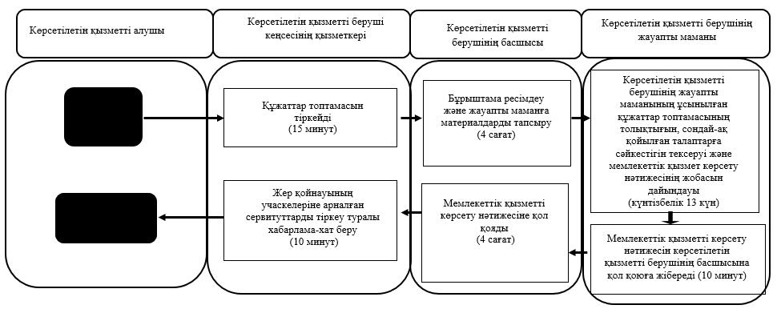

Шартты белгілер:

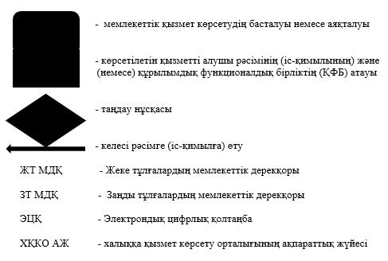

Облыс әкімдігінің 2015 жылғы 08 желтоқсандағы № 476 қаулысына 3-қосымша
Облыс әкімдігінің 2015 жылғы 04 қыркүйектегі № 342 қаулысымен бекітілген
"Барлаумен немесе өндірумен байланысты емес жерасты құрылыстарын салуға және (немесе) пайдалануға келісімшарттар жасасу" мемлекеттік көрсетілетін қызмет регламенті
1. Жалпы ережелер
1. Осы "Барлаумен немесе өндірумен байланысты емес жерасты құрылыстарын салуға және (немесе) пайдалануға келісімшарттар жасасу" мемлекеттік көрсетілетін қызмет регламенті "Геология және су ресурстарын пайдалану саласындағы мемлекеттік көрсетілетін қызметтер стандарттарын бекіту туралы" Қазақстан Республикасы Инвестициялар және даму министрінің 2015 жылғы 28 сәуірдегі № 501 бұйрығымен (Нормативтік құқықтық актілерді мемлекеттік тіркеу тізімінде № 11452 болып тіркелген) бекітілген "Барлаумен немесе өндірумен байланысты емес жерасты құрылыстарын салуға және (немесе) пайдалануға келісімшарттар жасасу" мемлекеттік көрсетілетін қызмет стандартының негізінде әзірленді.
"Барлаумен немесе өндірумен байланысты емес жерасты құрылыстарын салуға және (немесе) пайдалануға келісімшарттар жасасу" мемлекеттік көрсетілетін қызметін (бұдан әрі – мемлекеттік көрсетілетін қызмет) осы регламентке 1-қосымшаға сәйкес облыстың жергілікті атқарушы органы (бұдан әрі – көрсетілетін қызметті беруші) көрсетеді.
Өтінішті қабылдау және мемлекеттік қызметті көрсету нәтижесін беру көрсетілетін қызметті берушінің кеңсесі арқылы жүзеге асырылады.
2. Мемлекеттік қызметті көрсету нысаны: қағаз түрінде.
3. Мемлекеттік қызметті көрсету нәтижесі: барлауға немесе өндіруге байланысты емес жерасты құрылыстарын салуға және (немесе) пайдалануға арналған келісімшарт.
Мемлекеттік көрсетілетін қызмет нәтижесін беру нысаны: қағаз түрінде.
2. Мемлекеттік қызметті көрсету процесінде көрсетілетін қызметті берушінің құрылымдық бөлімшелерінің (қызметкерлерінің) іс-қимылы тәртібін сипаттау
4. Мемлекеттік қызметті көрсету бойынша рәсімді (іс-қимылды) бастауға негіздеме мына құжаттарды (бұдан әрі – құжаттар топтамасы) қоса отыра, көрсетілетін қызметті алушының өтінішін беру болып табылады:
1) еркін нысандағы өтініш;
2) барлық қосымшаларды қоса алғанда, барлауға немесе өндіруге байланысты емес жерасты құрылыстарын салуға және (немесе) пайдалануға арналған келісімшарттың жобасы (түпнұсқасы үш данада);
3) тікелей келіссөздер хаттамасы.
5. Мемлекеттік қызметті көрсету кезінде құрылымдық бөлімшелер қызметкерлерінің іс-қимылы, рәсім (іс-қимыл) тәртібі және олардың орындалу реттілігі, оның ішінде әрбір құрылымдық бөлімшелер бөлінісінде барлық рәсімдердің (іс-қимылдардың) өту кезеңдері:
1-рәсім – көрсетілетін қызметті берушінің кеңсесі маманының көрсетілетін қызметті алушының құжаттар топтамасын қабылдауы және өтінішті тіркеуі, 15 (он бес) минут;
2-рәсім – көрсетілетін қызметті берушінің кеңсесі маманының көрсетілетін қызметті берушінің басшысына бұрыштама ресімдеу үшін құжаттар топтамасын тапсыруы, 15 (он бес) минут;
3-рәсім – көрсетілетін қызметті беруші басшысының бұрыштамасын ресімдеу және көрсетілетін қызметті берушінің жауапты маманына тапсыру, 4 (төрт) сағат;
4-рәсім – көрсетілетін қызметті берушінің жауапты маманының ұсынылған құжаттар топтамасының толықтығын, сондай-ақ қойылған талаптарға сәйкестігін тексеруі және мемлекеттік қызмет көрсету нәтижесінің жобасын дайындауы, күнтізбелік 13 (он үш) күн;
5-рәсім – мемлекеттік қызметті көрсету нәтижесінің жобасын көрсетілетін қызметті берушінің басшысына қол қоюға жіберу, 15 (он бес) минут;
6-рәсім – көрсетілетін қызметті беруші басшысының мемлекеттік қызметті көрсету нәтижесінің жобасына қол қоюы, 4 (төрт) сағат;
7-рәсім – мемлекеттік қызмет көрсету нәтижесін көрсетілетін қызметті беруші кеңсесінің маманына тапсыру, 15 (он бес) минут;
8-рәсім – барлауға немесе өндіруге байланысты емес жерасты құрылыстарын салуға және (немесе) пайдалануға арналған келісімшартты көрсетілетін қызметті алушыға беру, 15 (он бес) минут.
6. Келесі рәсімді (іс-қимылды) орындауды бастау үшін негіз болатын мемлекеттік қызметті көрсету бойынша рәсімнің (іс-қимылдың) нәтижесі:
1) көрсетілетін қызметті алушының құжаттар топтамасын қабылдау және тіркеу;
2) көрсетілетін қызметті беруші басшысының құжаттар топтамасын қабылдауы;
3) көрсетілетін қызметті берушінің жауапты маманының көрсетілетін қызметті беруші басшысының бұрыштамасы бар құжаттар топтамасын қабылдауы;
4) мемлекеттік қызметті көрсету нәтижесінің жобасы;
5) көрсетілетін қызметті беруші басшысының мемлекеттік қызметті көрсету нәтижесінің жобасын алуы;
6) мемлекеттік қызметті көрсету нәтижесіне қол қою;
7) кеңсе қызметкерінің мемлекеттік қызметті көрсету нәтижесін алуы;
8) көрсетілетін қызметті алушының барлауға немесе өндіруге байланысты емес жерасты құрылыстарын салуға және (немесе) пайдалануға арналған келісімшартын алуы.
3. Мемлекеттік қызметті көрсету процесінде көрсетілетін қызметті берушінің құрылымдық бөлімшелерінің (қызметкерлерінің) өзара іс-қимылы тәртібін сипаттау
7. Мемлекеттік қызметті көрсету процесіне қатысатын көрсетілетін қызметті берушінің құрылымдық бөлімшелерінің (қызметкерлерінің) тізбесі:
1) көрсетілетін қызметті беруші кеңсесінің қызметкері;
2) көрсетілетін қызметті берушінің басшысы;
3) көрсетілетін қызметті берушінің жауапты маманы.
8. Әрбір іс-қимылдың ұзақтығы көрсетіле отыра, құрылымдық бөлімшелер (қызметкерлер) арасындағы рәсімдердің (іс-қимылдардың) реттілігін сипаттау:
1) көрсетілетін қызметті беруші кеңсесінің қызметкері көрсетілетін қызметті алушыдан құжаттар топтамасын қабылдайды, тіркейді, 15 (он бес) минут және көрсетілетін қызметті берушінің басшысына құжаттар топтамасын тапсырады, 15 (он бес) минут;
2) көрсетілетін қызметті берушінің басшысы бұрыштама ресімдейді және көрсетілетін қызметті берушінің жауапты маманына тапсырады, 4 (төрт) сағат;
3) көрсетілетін қызметті берушінің жауапты маманы ұсынылған құжаттар топтамасының толықтығын, сондай-ақ қойылған талаптарға сәйкестігін тексереді және мемлекеттік қызметті көрсету нәтижесінің жобасын дайындайды, күнтізбелік 13 (он үш) күн, содан кейін көрсетілетін қызметті берушінің басшысына қол қоюға мемлекеттік қызметті көрсету нәтижесінің жобасын жібереді, 15 (он бес) минут;
4) көрсетілетін қызметті берушінің басшысы мемлекеттік қызметті көрсету нәтижесінің жобасымен танысады, оған қол қояды және көрсетілетін қызметті беруші кеңсесінің қызметкеріне тапсырады, 4 (төрт) сағат;
5) көрсетілетін қызметті беруші кеңсесінің қызметкері көрсетілетін қызметті алушыға барлауға немесе өндіруге байланысты емес жерасты құрылыстарын салуға және (немесе) пайдалануға арналған келісімшартын береді, 15 (он бес) минут.
9. Әрбір рәсімнің (іс-қимылдың) ұзақтығы көрсетіле отырып, құрылымдық бөлімшелер (қызметкерлер) арасындағы рәсімдердің (іс-қимылдардың) реттілігін сипаттау осы регламентке 2-қосымшаға сәйкес әрбір іс-қимылдың (рәсімнің) өтуі мемлекеттік қызметті көрсету бизнес-процесстерінің анықтамалығында келтірілген.
"Барлаумен немесе өндірумен байланысты емес жерасты құрылыстарын салуға және (немесе) пайдалануға келісімшарттар жасасу" мемлекеттік көрсетілетін қызмет регламентіне 1-қосымша
Көрсетілетін қызметті берушінің атауы
Р/с № | Облыстың жергілікті атқарушы органы | Жұмыс режимі
1 | 2 | 3
1 | "Солтүстік Қазақстан облысының индустриялық-инновациялық даму басқармасы" мемлекеттік мекемесі  Петропавл қаласы, Қазақстан Конституциясы көшесі, 58 | Қазақстан Республикасының еңбек заңнамасына сәйкес демалыс және мереке күндерінен басқа,  дүйсенбі-жұма аралығында сағат 9-00-ден 18-30-ға дейін, түскі үзіліс сағат 13-00-ден 14-30-ға дейін.  Өтінішті қабылдау және мемлекеттік қызметті көрсету нәтижесін беру сағат 9-00-ден 17-30-ға дейін, түскі үзіліс сағат 13-00-ден 14-30-ға дейін.
"Барлаумен немесе өндірумен байланысты емес жерасты құрылыстарын салуға және (немесе) пайдалануға келісімшарттар жасасу" мемлекеттік көрсетілетін қызмет регламентіне 2-қосымша
"Барлаумен немесе өндірумен байланысты емес жерасты құрылыстарын салуға және (немесе) пайдалануға келісімшарттар жасасу" мемлекеттік қызметін көрсетудің бизнес-процесстерінің анықтамалығы

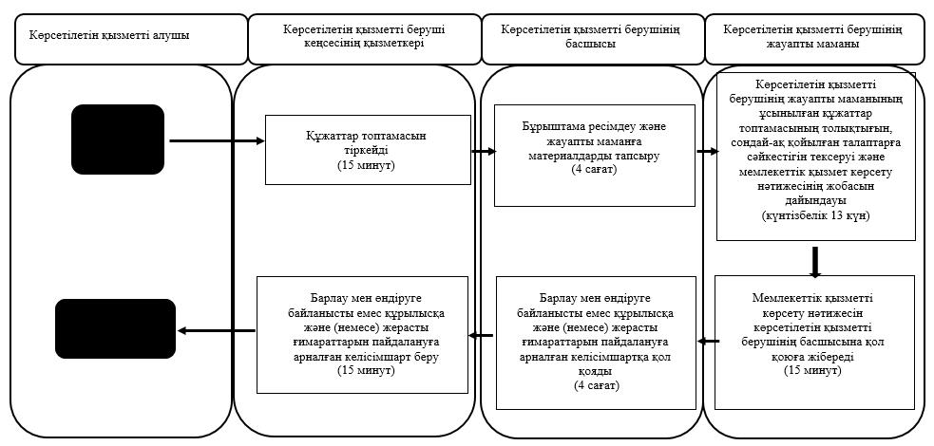

Шартты белгілер:

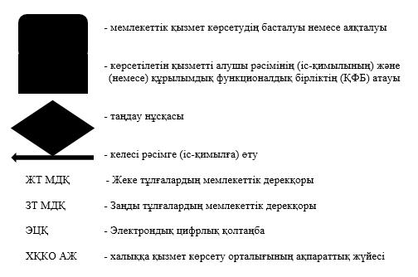

Облыс әкімдігінің 2015 жылғы 08 желтоқсандағы № 476 қаулысына 4-қосымша
Облыс әкімдігінің 2015 жылғы 04 қыркүйектегі № 342 қаулысымен бекітілген
"Болашақ құрылыс учаскелері астындағы жер қойнауында пайдалы қазбалардың жоқтығы немесе оның аз мөлшерде екендігі туралы қорытынды беру" мемлекеттік көрсетілетін қызмет регламенті
1. Жалпы ережелер
1. Осы "Болашақ құрылыс учаскелері астындағы жер қойнауында пайдалы қазбалардың жоқтығы немесе оның аз мөлшерде екендігі туралы қорытынды беру" мемлекеттік көрсетілетін қызмет регламенті "Геология және су ресурстарын пайдалану саласындағы мемлекеттік көрсетілетін қызметтер стандарттарын бекіту туралы" Қазақстан Республикасы Инвестициялар және даму министрінің 2015 жылғы 28 сәуірдегі № 501 бұйрығымен (Нормативтік құқықтық актілерді мемлекеттік тіркеу тізілімінде № 11452 болып тіркелген) бекітілген "Болашақ құрылыс учаскелері астындағы жер қойнауында пайдалы қазбалардың жоқтығы немесе оның аз мөлшерде екендігі туралы қорытынды беру" мемлекеттік көрсетілетін қызмет стандарты негізінде әзірленді.
"Болашақ құрылыс учаскелері астындағы жер қойнауында пайдалы қазбалардың жоқтығы немесе оның аз мөлшерде екендігі туралы қорытынды беру" мемлекеттік көрсетілетін қызметін (бұдан әрі - мемлекеттік көрсетілетін қызмет) осы регламентке 1-қосымшаға сәйкес облыстың жергілікті атқарушы органы (бұдан әрі – көрсетілетін қызметті беруші) көрсетеді.
Өтінішті қабылдау және мемлекеттік қызметті көрсету нәтижесін беру:
көрсетілетін қызметті берушінің кеңсесі;
www.egov.kz "электрондық үкіметтің" веб-порталы (бұдан әрі – портал) арқылы жүзеге асырылады.
2. Мемлекеттік қызметті көрсету нысаны: электрондық (ішінара автоматтандырылған) және (немесе) қағаз түрінде.
3. Мемлекеттік қызметті көрсету нәтижесі: болашақ құрылыс учаскесі астындағы жер қойнауында пайдалы қазбалардың жоқ немесе оның аз мөлшерде екендігі туралы қорытынды (бұдан әрі - қорытынды).
Мемлекеттік көрсетілетін қызмет нәтижесін беру нысаны: электрондық түрінде.
2. Мемлекеттік қызметті көрсету процесінде көрсетілетін қызметті берушінің құрылымдық бөлімшелерінің (қызметкерлерінің) іс-қимылы тәртібін сипаттау
4. Мемлекеттік қызметті көрсету бойынша рәсімді (іс-қимылды) бастауға негіздеме мына құжаттарды (бұдан әрі – құжаттар топтамасы) қоса отыра, көрсетілетін қызметті алушының өтінімін беру болып табылады:
1) көрсетілетін қызметті берушіге:
осы регламентке 2-қосымшаға сәйкес өтінім;
өкілдің жеке куәлігі және өкілеттігін растайтын құжаттар (сәйкестендіру үшін);
2) порталға:
осы регламентке 2-қосымшаға сәйкес электрондық құжат нысанындағы өтінімі.
Жеке тұлғаның жеке басын куәландыратын құжат туралы, заңды тұлғаны мемлекеттік тіркеу (қайта тіркеу) туралы мәліметті көрсетілетін қызметті беруші "электрондық үкімет" шлюзі арқылы тиісті мемлекеттік ақпараттық жүйелерден алады.
5. Мемлекеттік қызметті көрсету кезеңдері:
1) қабылданған құжаттарды көрсетілетін қызметті берушінің кеңсе маманы тіркейді, көрсетілетін қызметті берушінің басшылығына жолданады, 15 (он бес) минут;
2) көрсетілетін қызметті беруші басшылықтың қарары бар құжаттар жауапты құрылымдық бөлімшеге жіберіледі, 1 (бір) жұмыс күн;
3) құрылымдық бөлімше басшысы қабылданған құжаттарды қарау үшін жауапты орындаушыны айқындайды, 1 (бір) жұмыс күн;
4) құрылымдық бөлімшенің жауапты орындаушысы ұсынылған құжаттардың толықтығын қарайды, қорытынды жобасын ресімдейді, 9 (тоғыз) жұмыс күн;
5) құрылымдық бөлімше басшысы қорытынды жобасын қарайды, 1 (бір) жұмыс күн;
6) көрсетілетін қызметті берушінің басшысы қорытындыға қол қояды, 1 (бір) жұмыс күн;
7) кеңсе қызметкері қорытындыны мөрмен растайды, тіркейді және көрсетілетін қызметті алушының (сенімхат бойынша оның өкілінің) қолына береді, 15 (он бес) минут
6. Келесі рәсімді (іс-қимылды) орындауды бастау үшін негіз болатын мемлекеттік қызметті көрсету бойынша рәсімнің (іс-қимылдың) нәтижесі:
1) көрсетілетін қызметті берушінің кеңсе маманының көрсетілетін қызметті алушының құжаттар топтамасын қабылдауы және тіркеуі;
2) көрсетілетін қызметті беруші басшысының құжаттар топтамасын алуы;
3) құрылымдық бөлімше басшысының құжаттар топтамасын алуы;
4) көрсетілетін қызметті берушінің жауапты маманының көрсетілетін қызметті берушінің құрылымдық бөлімше басшысының бұрыштамасы бар құжаттар топтамасын алуы;
5) көрсетілетін қызметті берушінің құрылымдық бөлімше басшысының қорытынды жобасын алуы;
6) көрсетілетін қызметті беруші басшысының қорытындыға қол қоюы;
7) кеңсе қызметкерінің нәтижені алуы және көрсетілетін қызметті алушыға беруі.
3. Мемлекеттік қызметті көрсету процесінде көрсетілетін қызметті берушінің құрылымдық бөлімшелерінің (қызметкерлерінің) өзара іс-қимылы тәртібін сипаттау
7. Мемлекеттік қызмет көрсету процесіне қатысатын көрсетілетін қызметті берушінің құрылымдық бөлімшелерінің (қызметкерлерінің) тізбесі:
1) кеңсе қызметкері;
2) көрсетілетін қызметті берушінің басшылығы;
3) құрылымдық бөлімше басшысы;
4) жауапты орындаушы.
4. Мемлекеттік қызмет көрсету процесінде ақпараттық жүйелерді пайдалану тәртібін сипаттау
8. Мемлекеттік қызметті портал арқылы көрсету кезінде көрсетілетін қызметті беруші мен көрсетілетін қызметті алушы жүгінуінің тәртібі және рәсімдерінің (іс-қимылдарының) реттілігі:
1) көрсетілетін қызметті алушы порталда өзінің электрондық цифрлық қолтаңбасының (бұдан әрі - ЭЦҚ) көмегімен тіркелуді жүзеге асырады, ол көрсетілетін қызметті алушы компьютерінің интернет-браузерінде сақталады (порталда тіркелмеген көрсетілетін қызметті алушылар үшін жүзеге асырылады);
2) 1-процесс - көрсетілетін қызметті алушының өз компьютерінің интернет-браузерінде ЭЦҚ тіркеу куәлігін бекітуі, көрсетілетін қызметті алушының мемлекеттік көрсетілетін қызметті алу үшін порталға парольді енгізу процесі (авторландыру процесі);
3) 1-шарт - порталда жеке сәйкестендіруші нөмір немесе бизнес сәйкестендіруші нөмір (бұдан әрі - ЖСН/БСН) және пароль арқылы көрсетілетін қызметті алушыны тіркеу туралы мәліметтердің түпнұсқалығын тексеру;
4) 2-процесс – порталда көрсетілетін қызметті алушының мәліметтерінде бұзушылықтардың болуына байланысты авторландырудан бас тарту туралы хабарлама қалыптастыру;
5) 3-процесс – көрсетілетін қызметті алушының осы регламентте көрсетілген көрсетілетін қызметті таңдауы, көрсетілетін қызметті алушының қызметті көрсету үшін сұрау салу нысанын экранға шығаруы және оның құрылымы мен форматтық талаптарын ескере отырып, сұрау салу нысанына электрондық түрдегі қажетті құжаттардың көшірмелерін тіркей отыра, нысанды толтыруы (мәліметтерді енгізуі);
6) 4-процесс - көрсетілетін қызметті алушының сұрау салуды куәландыру (қол қою) үшін ЭЦҚ тіркеу куәлігін таңдауы;
7) 2-шарт – порталда ЭЦҚ тіркеу куәлігінің әрекет ету мерзімін және тізімде кері қайтарылған (күшін жойған) тіркеу куәліктерінің болмауын, сондай-ақ сәйкестендіру мәліметтерінің сәйкестігін (сұрау салуда көрсетілген ЖСН/БСН мен ЭЦҚ тіркеу куәлігінде көрсетілген ЖСН/БСН арасындағы) тексеру;
8) 5-процесс – көрсетілетін қызметті алушының ЭЦҚ-сы түпнұсқалығының расталмауына байланысты сұрау салынған көрсетілетін қызметтен бас тарту туралы хабарлама қалыптастыру;
9) 6-процесс – көрсетілетін қызметті алушының ЭЦҚ-сы арқылы қызметті көрсетуге арналған сұрау салудың толтырылған нысанын (енгізілген мәліметтерді) куәландыру (қол қою);
10) 7-процесс – "Е-лицензиялау" мемлекеттік дерекқоры" ақпараттық жүйесінде (бұдан әрі - "Е-лицензиялау" МДҚ АЖ) электрондық құжатты (көрсетілетін қызметті алушының сұрау салуын) тіркеу;
11) 3-шарт – көрсетілетін қызметті берушінің көрсетілген қызметті алушы ұсынған осы регламенттің 4-тармағында көрсетілген құжаттардың қызметті көрсету негіздемелеріне сәйкестігін тексеруі (өңдеуі);
12) 8-процесс – көрсетілетін қызметті алушының құжаттарында бұзушылықтардың болуына байланысты сұрау салынған көрсетілетін қызметтен бас тарту туралы хабарлама қалыптастыру;
13) 9-процесс – көрсетілетін қызметті алушының "Е-лицензиялау" МДҚ АЖ қалыптастырған қызметті көрсету нәтижесін алуы. Электрондық құжат көрсетілетін қызметті алушының уәкілетті тұлғасының ЭЦҚ-сын қолдана отырып қалыптастырылады.
9. Мемлекеттік қызметті көрсету процесінде рәсімдердің (іс-қимылдардың) ретінің, көрсетілетін қызметті берушінің құрылымдық бөлімшелерінің (қызметкерлерінің) өзара іс-қимылдарының толық сипаттамасы, сондай-ақ ақпараттық жүйелерді қолдану тәртібінің сипаттамасы осы регламентке 3-қосымшаға сәйкес мемлекеттік қызмет көрсетудің бизнес-процесстерінің анықтамалығында көрсетіледі.
10. Мемлекеттік қызмет Қазақстан Республикасының Инвестициялар және даму министрлігі Байланыс, ақпараттандыру және ақпарат комитетінің "Халыққа қызмет көрсету орталығы" шаруашылық жүргізу құқығындағы республикалық мемлекеттік кәсіпорнының Солтүстік Қазақстан облысы бойынша филиалы арқылы көрсетілмейді.
"Болашақ құрылыс учаскелері астындағы жер қойнауында пайдалы қазбалардың жоқтығы немесе оның аз мөлшерде екендігі туралы қорытынды беру" мемлекеттік көрсетілетін қызмет регламентіне 1-қосымша
Көрсетілетін қызметті берушінің атауы
Р/с № | Облыстың жергілікті атқарушы органы | Жұмыс режимі
1 | 2 | 3
1 | "Солтүстік Қазақстан облысының индустриялық-инновациялық даму басқармасы" мемлекеттік мекемесі  Петропавл қаласы, Қазақстан Конституциясы көшесі, 58 | Қазақстан Республикасының еңбек заңнамасына сәйкес демалыс және мереке күндерінен басқа, дүйсенбі-жұма аралығында сағат 9-00-ден 18-30-ға дейін, түскі үзіліс сағат 13-00-ден 14-30-ға дейін.  Өтінішті қабылдау және мемлекеттік қызметті көрсету нәтижесін беру сағат 9-00-ден 17-30-ға дейін, түскі үзіліс сағат 13-00-ден 14-30-ға дейін.
"Болашақ құрылыс учаскелері астындағы жер қойнауында пайдалы қазбалардың жоқтығы немесе оның аз мөлшерде екендігі туралы қорытынды беру" мемлекеттік көрсетілетін қызмет регламентіне 2-қосымша
______________________________________
(мемлекеттік органның толық атауы)
____________________________________
(өтініш берушінің толық атауы)
Мекенжайы ___________________________
(индекс, облыс, аудан, қала, көше, үй №, телефон)
Өтініш берушінің деректемелері
__________________________
(бизнес сәйкестендіруші нөмір,
жеке сәйкестендіруші нөмір)
ӨТІНІМ
_______________________________ (көрсетілетін қызметті алушының атауы) болашақ құрылыс учаскесі астындағы жер қойнауында пайдалы қазбалардың жоқтығы немесе оның аз мөлшерде екендігі туралы қорытынды беруді сұрайды
Құрылыс объектісі: _____________________________
Географиялық координаттардағы объектінің орналасуы:
Бұрыштық нүктелер |  | Бұрыштық нүктелердің координаттары
 |  | Солтүстік ендік |  |  | Шығыс бойлық
 |  | градустар | минуттар | секундтар | градустар | минуттар | секундтар
Ақпараттық жүйелердегі заңмен қорғалатын құпияларды құрайтын мәліметтерді қолдануға келісім беремін.
Өкілдің тегі, аты, әкесінің аты (лауазымы) _____________
(қолы, күні)
"Болашақ құрылыс учаскелері астындағы жер қойнауында пайдалы қазбалардың жоқтығы немесе оның аз мөлшерде екендігі туралы қорытынды беру" мемлекеттік көрсетілетін қызмет регламентіне 3-қосымша
"Болашақ құрылыс учаскелері астындағы жер қойнауында пайдалы қазбалардың жоқтығы немесе оның аз мөлшерде екендігі туралы қорытынды беру" мемлекеттік қызметін көрсетудің бизнес-процесстерінің анықтамалығы

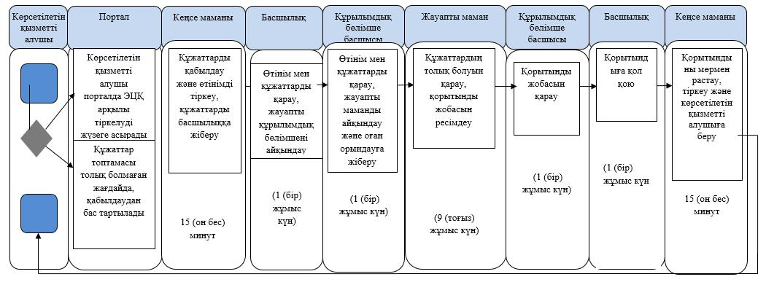

Шартты белгілер

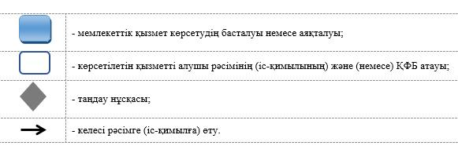

Облыс әкімдігінің 2015 жылғы 08 желтоқсандағы № 476 қаулысына 5-қосымша
Облыс әкімдігінің 2015 жылғы 04 қыркүйектегі № 342 қаулысымен бекітілген
"Пайдалы қазбалар жатқан алаңдарда құрылыс салуға, сондай-ақ жинақталған жерлерде жерасты құрылыстарын орналастыруға рұқсат беру" мемлекеттік көрсетілетін қызмет регламенті
1. Жалпы ережелер
1. Осы "Пайдалы қазбалар жатқан алаңдарда құрылыс салуға, сондай-ақ жинақталған жерлерде жерасты құрылыстарын орналастыруға рұқсат беру" мемлекеттік көрсетілетін қызмет регламенті "Геология және су ресурстарын пайдалану саласындағы мемлекеттік көрсетілетін қызметтер стандарттарын бекіту туралы" Қазақстан Республикасы Инвестициялар және даму министрінің 2015 жылғы 28 сәуірдегі № 501 бұйрығымен (Нормативтік құқықтық актілерді мемлекеттік тіркеу тізілімінде № 11452 болып тіркелген) бекітілген "Пайдалы қазбалар жатқан алаңдарда құрылыс салуға, сондай-ақ жинақталған жерлерде жерасты құрылыстарын орналастыруға рұқсат беру" мемлекеттік көрсетілетін қызмет стандарты негізінде әзірленді.
"Пайдалы қазбалар жатқан алаңдарда құрылыс салуға, сондай-ақ жинақталған жерлерде жерасты құрылыстарын орналастыруға рұқсат беру" мемлекеттік көрсетілетін қызметін (бұдан әрі - мемлекеттік көрсетілетін қызмет) Қазақстан Республикасының Инвестициялар және даму министрлігі Геология және жер қойнауын пайдалану комитетінің келісімі бойынша осы регламентке 1-қосымшаға сәйкес облыстың жергілікті атқарушы органы (бұдан әрі – көрсетілетін қызметті беруші) көрсетеді.
Өтінішті қабылдау және мемлекеттік қызметті көрсету нәтижесін беру:
1) көрсетілетін қызметті берушінің кеңсесі;
2) www.egov.kz "электрондық үкіметтің" веб-порталы (бұдан әрі – портал) арқылы жүзеге асырылады.
2. Мемлекеттік қызметті көрсету нысаны: электрондық (ішінара автоматтандырылған) және (немесе) қағаз түрінде.
3. Мемлекеттік қызметті көрсету нәтижесі: пайдалы қазбалар жатқан алаңдарда құрылыс салуға рұқсат (бұдан әрі - рұқсат) не құрылыс салу барысында жер қойнауынан пайдалы қазбаларды алу мүмкін болмаған немесе құрылыстың экономикалық тұрғыдан орындылығы дәлелденбеген жағдайда дәлелді бас тарту.
Мемлекеттік көрсетілетін қызмет нәтижесін беру нысаны: электрондық түрінде.
Қағаз тасығышта рұқсат алуға өтініш берілген жағдайда, мемлекеттік қызметті көрсету нәтижесі электрондық нысанда ресімделеді, басып шығарылады және көрсетілетін қызметті берушінің уәкілетті адамының мөрімен және қолымен расталады.
Порталда мемлекеттік қызметті көрсету нәтижесі көрсетілетін қызметті берушінің уәкілетті адамының электрондық цифрлық қолтаңбасы (бұдан әрі - ЭЦҚ) қойылған электрондық құжат нысанында "жеке кабинетке" жіберіледі.
2. Мемлекеттік қызметті көрсету процесінде көрсетілетін қызметті берушінің құрылымдық бөлімшелерінің (қызметкерлерінің) іс-қимылы тәртібін сипаттау
4. Мемлекеттік қызметті көрсету бойынша рәсімді (іс-қимылды) бастауға негіздеме мына құжаттарды (бұдан әрі – құжаттар топтамасы) қоса отыра, көрсетілетін қызметті алушының өтінімін беру болып табылады:
1) көрсетілетін қызметті берушіге:
осы регламентке 2-қосымшаға сәйкес көрсетілетін қызметті алушының өтінімі;
жоспарланған құрылыс салу алаңының және оған іргелес аумақтың топографиялық жоспарының көшірмесі (топографиялық жоспардың көшірмесінде тау-кен-геологиялық жағдай, қолда бар және жобаланатын құрылыс контуры, тау телімінің шекарасы, тау игерулерінің құрылыс объектілеріне зиянды әсері көрсетіледі);
түсіндірме жазба;
2) порталға:
көрсетілетін қызметті алушының ЭЦҚ-сымен куәландырылған электрондық құжат нысанындағы өтінімі;
жоспарланған құрылыс салу алаңының және оған іргелес аумақтың топографиялық жоспарының электрондық көшірмесі (топографиялық жоспардың көшірмесінде тау-кен-геологиялық жағдай, қолда бар және жобаланатын құрылыс контуры, тау телімінің шекарасы, тау игерулерінің құрылыс объектілеріне зиянды әсері көрсетіледі);
түсіндірме жазбаның электрондық көшірмесі.
5. Мемлекеттік қызметті көрсету кезеңдері:
1) қабылданған құжаттарды көрсетілетін қызметті берушінің кеңсе маманы тіркейді, көрсетілетін қызметті берушінің басшылығына жолданады, 15 (он бес) минут;
2) басшылықтың қарары бар құжаттар жауапты құрылымдық бөлімшеге жіберіледі, 1 (бір) жұмыс күн;
3) құрылымдық бөлімше көрсетілетін қызметті берушінің басшысы қабылданған құжаттарды қарау үшін жауапты орындаушыны айқындайды, 1 (бір) жұмыс күн;
4) құрылымдық бөлімшенің жауапты орындаушысы ұсынылған құжаттардың толықтығын қарайды, құжаттарды жер қойнауын зерделеу және қолдану жөнінде уәкілетті органның тиісті аумақтық бөліміне келісуге жолдайды, келіскеннен кейін рұқсат жобасын ресімдейді, 3 (үш) жұмыс күн;
5) құрылымдық бөлімше басшысы рұқсат жобасын қарайды, 1 (бір) жұмыс күн;
6) көрсетілетін қызметті берушінің басшылығы рұқсатқа қол қояды, 1 (бір) жұмыс күн;
7) кеңсе қызметкері рұқсатты мөрмен растайды, тіркейді және көрсетілетін қызметті алушының (сенімхат бойынша оның өкілінің) қолына береді, 15 (он бес) минут.
6. Келесі рәсімді (іс-қимылды) орындауды бастау үшін негіз болатын мемлекеттік қызметті көрсету бойынша рәсімнің (іс-қимылдың) нәтижесі:
1) көрсетілетін қызметті берушінің кеңсе маманының көрсетілетін қызметті алушының құжаттар топтамасын қабылдауы және тіркеуі;
2) көрсетілетін қызметті беруші басшысының құжаттар топтамасын алуы;
3) құрылымдық бөлімше басшысының құжаттар топтамасын алуы;
4) көрсетілетін қызметті берушінің жауапты маманының көрсетілетін қызметті берушінің құрылымдық бөлімше басшысының бұрыштамасы бар құжаттар топтамасын алуы;
5) көрсетілетін қызметті берушінің құрылымдық бөлімше басшысының рұқсат жобасын алуы;
6) көрсетілетін қызметті беруші басшысының рұқсатқа қол қоюы;
7) кеңсе қызметкерінің рұқсатты алуы және көрсетілетін қызметті алушыға беруі.
3. Мемлекеттік қызметті көрсету процесінде көрсетілетін қызметті берушінің құрылымдық бөлімшелерінің (қызметкерлерінің) өзара іс-қимылы тәртібін сипаттау
7. Мемлекеттік қызметті көрсету процесіне қатысатын көрсетілетін қызметті берушінің құрылымдық бөлімшелерінің (қызметкерлерінің) тізбесі:
1) кеңсе қызметкері;
2) көрсетілетін қызметті берушінің басшылығы;
3) құрылымдық бөлімше басшысы;
4) жауапты орындаушы.
4. Халыққа қызмет көрсету орталығымен және (немесе) өзге де көрсетілетін қызметті берушілермен өзара іс-қимыл тәртібін, сондай-ақ мемлекеттік қызметті көрсету процесінде ақпараттық жүйелерді пайдалану тәртібін сипаттау
8. Мемлекеттік қызметті портал арқылы көрсету кезінде көрсетілетін қызметті беруші мен көрсетілетін қызметті алушы жүгінуінің тәртібі және рәсімдерінің (іс-қимылдарының) реттілігі:
1) көрсетілетін қызметті алушы порталда өзінің ЭЦҚ көмегімен тіркелуді жүзеге асырады, ол көрсетілетін қызметті алушы компьютерінің интернет-браузерінде сақталады (порталда тіркелмеген көрсетілетін қызметті алушылар үшін жүзеге асырылады);
2) 1-процесс - көрсетілетін қызметті алушының өз компьютерінің интернет-браузерінде ЭЦҚ тіркеу куәлігін бекітуі, көрсетілетін қызметті алушының мемлекеттік көрсетілетін қызметті алу үшін порталға парольді енгізу процесі (авторландыру процесі);
3) 1-шарт - порталда жеке сәйкестендіруші нөмір немесе бизнес сәйкестендіруші нөмір (бұдан әрі - ЖСН/БСН) және пароль арқылы көрсетілетін қызметті алушыны тіркеу туралы мәліметтердің түпнұсқалығын тексеру;
4) 2-процесс – порталда көрсетілетін қызметті алушының мәліметтерінде бұзушылықтардың болуына байланысты авторландырудан бас тарту туралы хабарлама қалыптастыру;
5) 3-процесс – көрсетілетін қызметті алушының осы регламентте көрсетілген көрсетілетін қызметті таңдауы, көрсетілетін қызметті алушының қызметті көрсету үшін сұрау салу нысанын экранға шығаруы және оның құрылымы мен форматтық талаптарын ескере отырып, сұрау салу нысанына электрондық түрдегі қажетті құжаттардың көшірмелерін тіркей отыра, нысанды толтыруы (мәліметтерді енгізуі);
6) 4-процесс - көрсетілетін қызметті алушының сұрау салуды куәландыру (қол қою) үшін ЭЦҚ тіркеу куәлігін таңдауы;
7) 2-шарт – порталда ЭЦҚ тіркеу куәлігінің әрекет ету мерзімін және тізімде кері қайтарылған (күшін жойған) тіркеу куәліктерінің болмауын, сондай-ақ сәйкестендіру мәліметтерінің сәйкестігін (сұрау салуда көрсетілген ЖСН/БСН мен ЭЦҚ тіркеу куәлігінде көрсетілген ЖСН/БСН арасындағы) тексеру;
8) 5-процесс – көрсетілетін қызметті алушының ЭЦҚ-сы түпнұсқалығының расталмауына байланысты сұрау салынған көрсетілетін қызметтен бас тарту туралы хабарлама қалыптастыру;
9) 6-процесс – көрсетілетін қызметті алушының ЭЦҚ-сы арқылы қызметті көрсетуге арналған сұрау салудың толтырылған нысанын (енгізілген мәліметтерді) куәландыру (қол қою);
10) 7-процесс – "Е-лицензиялау" мемлекеттік дерекқоры" ақпараттық жүйесінде (бұдан әрі - "Е-лицензиялау" МДҚ АЖ) электрондық құжатты (көрсетілетін қызметті алушының сұрау салуын) тіркеу;
11) 3-шарт – көрсетілетін қызметті берушінің көрсетілген қызметті алушы ұсынған регламентте көрсетілген құжаттардың қызметті көрсету негіздемелеріне сәйкестігін тексеруі (өңдеуі);
12) 8-процесс – көрсетілетін қызметті алушының құжаттарында бұзушылықтардың болуына байланысты сұрау салынған көрсетілетін қызметтен бас тарту туралы хабарлама қалыптастыру;
13) 9-процесс – көрсетілетін қызметті алушының "Е-лицензиялау" МДҚ АЖ қалыптастырған қызмет көрсету нәтижесін алуы. Электрондық құжат көрсетілетін қызметті алушының уәкілетті тұлғасының ЭЦҚ-сын қолдана отырып қалыптастырылады.
9. Мемлекеттік қызметті көрсету процесінде рәсімдердің (іс-қимылдардың) ретінің, көрсетілетін қызметті берушінің құрылымдық бөлімшелерінің (қызметкерлерінің) өзара іс-қимылдарының толық сипаттамасы, сондай-ақ ақпараттық жүйелерді қолдану тәртібінің сипаттамасы осы регламентке 3-қосымшаға сәйкес мемлекеттік қызмет көрсетудің бизнес-процесстерінің анықтамалығында көрсетіледі.
10. Мемлекеттік қызмет Қазақстан Республикасының Инвестициялар және даму министрлігі Байланыс, ақпараттандыру және ақпарат комитетінің "Халыққа қызмет көрсету орталығы" шаруашылық жүргізу құқығындағы республикалық мемлекеттік кәсіпорнының Солтүстік Қазақстан облысы бойынша филиалы арқылы көрсетілмейді.
"Пайдалы қазбалар жатқан алаңдарда құрылыс салуға, сондай-ақ жинақталған жерлерде жерасты құрылыстарын орналастыруға рұқсат беру" мемлекеттік көрсетілетін қызмет регламентіне 1-қосымша
Көрсетілетін қызметті берушінің атауы
Р/с № | Облыстың жергілікті атқарушы органы | Жұмыс режимі
1 | 2 | 3
1 | "Солтүстік Қазақстан облысының индустриялық-инновациялық даму басқармасы" мемлекеттік мекемесі  Петропавл қаласы, Қазақстан Конституциясы көшесі, 58 | Қазақстан Республикасының еңбек заңнамасына сәйкес демалыс және мереке күндерінен басқа, дүйсенбі-жұма аралығында сағат 9-00-ден 18-30-ға дейін, түскі үзіліс сағат 13-00-ден 14-30-ға дейін.  Өтінішті қабылдау және мемлекеттік қызметті көрсету нәтижесін беру сағат 9-00-ден 17-30-ға дейін, түскі үзіліс сағат 13-00-ден 14-30-ға дейін.
"Пайдалы қазбалар жатқан алаңдарда құрылыс салуға, сондай-ақ жинақталған жерлерде жерасты құрылыстарын орналастыруға рұқсат беру" мемлекеттік көрсетілетін қызмет регламентіне 2-қосымша
______________________________________
(мемлекеттік органның толық атауы)
____________________________________
(өтініш берушінің толық атауы)
Мекенжайы ___________________________
(индекс, облыс, аудан, қала, көше, үй №, телефон)
Өтініш берушінің деректемелері
__________________________
(бизнес сәйкестендіруші нөмір,
жеке сәйкестендіруші нөмір)
ӨТІНІМ
_______________________________ (көрсетілетін қызметті алушының атауы) болашақ құрылыс учаскесі астындағы жер қойнауында пайдалы қазбалардың жоқтығы немесе оның аз мөлшерде екендігі туралы қорытынды беруді сұрайды
Құрылыс объектісі: _____________________________
Географиялық координаттардағы объектінің орналасуы:
Бұрыштық нүктелер |  | Бұрыштық нүктелердің координаттары
 |  | Солтүстік ендік |  |  | Шығыс бойлық
 |  | градустар | минуттар | секундтар | градустар | минуттар | секундтар
Болашақ құрылыс учаскесі астындағы жер қойнауында пайдалы қазбалардың жоқтығы немесе аз мөлшерде екендігі туралы қорытынды нөмірі:___________
Болашақ құрылыс учаскесі астындағы жер қойнауында пайдалы қазбалардың жоқтығы немесе аз мөлшерде екендігі туралы қорытынды берілген күні:___________
Қоса берілген құжаттар тізбесі:_____________
Ақпараттық жүйелердегі заңмен қорғалатын құпияларды құрайтын мәліметтерді қолдануға келісім беремін.
Өкілдің тегі, аты, әкесінің аты (лауазымы) _____________
(қолы, күні)
"Пайдалы қазбалар жатқан алаңдарда құрылыс салуға, сондай-ақ жинақталған жерлерде жерасты құрылыстарын орналастыруға рұқсат беру" мемлекеттік көрсетілетін қызмет регламентіне 3-қосымша
"Пайдалы қазбалар жатқан алаңдарда құрылыс салуға, сондай-ақ жинақталған жерлерде жерасты құрылыстарын орналастыруға рұқсат беру" мемлекеттік қызметін көрсетудің бизнес-процесстерінің анықтамалығы

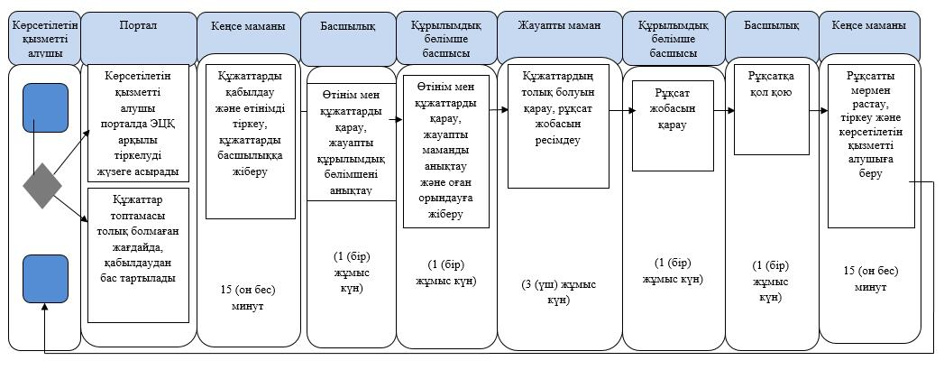

Шартты белгілер

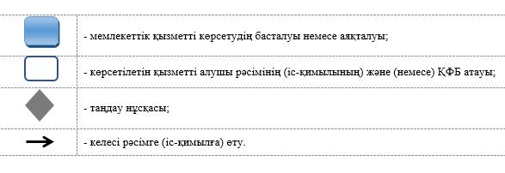

© 2012. Қазақстан Республикасы Әділет министрлігінің «Қазақстан Республикасының Заңнама және құқықтық ақпарат институты» ШЖҚ РМК

